Dopravní opatření pro zklidnění dopravy před 3. ZŠ u Říčanského lesa
od 8. června 2020
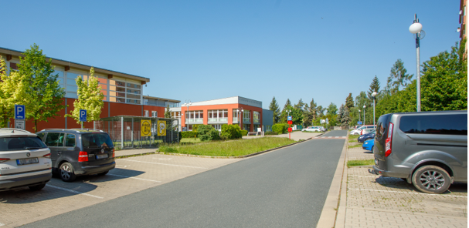

Vážení rodiče,
rádi bychom vás informovali o dopravních opatřeních, které začnou platit v pondělí 8. června 2020 v čase od 7.30 hodin v blízkosti 3. ZŠ u Říčanského lesa. Záměrem města je vymístit automobily z bezprostřední blízkosti vstupu do školy, kde při parkování a vystupování vznikaly nebezpečné situace. Chceme zajistit bezpečnost dětí, které přicházejí pěšky od autobusových zastávek či přijíždějí na kole. Čím méně individuální automobilové dopravy do školy bude, tím více bezpečný bude příchod vašich dětí na vyučování. Radnice chce tímto krokem také podpořit udržitelnější způsoby dopravy žáků do školy. Mezi ty patří využívání hromadné autobusové dopravy, sdílené jízdy, pěší a cyklo doprava. Město již učinilo řadu kroků pro podporu těchto způsobů dopravy. Zajistilo školní autobusové linky, které budou nadále zastavovat přímo před školou. Instalovalo bezpečné klece pro odložení kol, koloběžek, skatů apod. pod kamerovým dohledem. Mezi nejnákladnější patří samozřejmě oprava ulice Olivova a vybudování chodníků a vyvýšených přechodů. Nejnovějším krokem je výstavba parkoviště pro bezmála 30 automobilů v blízkosti školy. Tam mohou zaparkovat například rodiče nejmladších dětí, kteří je jdou doprovodit až před vchod. Zavedená opatření by také měla zlepšit podmínky rezidentů, kteří jsou intenzivnější dopravou zatíženi a požadovali řešení.
- V rámci přijatého opatření bude zakázán vjezd všech motorových vozidel s výjimkou školních autobusových linek do ulice Školní ve dnech školního vyučování v čase od 7.30 do 9 hodin.

- Zneprůjezdnění ulice Leopolda Peka a U Olivovny mezi bytovými domy instalací pevných překážek. Sloupky budou umístěny v křížení s ulicí Olivova s doplněním značení slepé ulice z druhé strany.
Kromě dopravního značení bude instalováno i hrazení. Dodržování uvedeného opatření bude kontrolováno strážníky MP v rámci pravidelných hlídek u škol a přechodů pro chodce v ranních hodinách.
Jsme si vědomi toho, že jde o poměrně radikální řešení, ale také víme, že úspěšně funguje v jiných evropských městech. Je to o změně určitých stereotypů, a to není jednoduché. Věříme však, že to v důsledku bude změna pozitivní pro všechny zúčastněné.
Pojďte do toho s námi!
Město Říčany
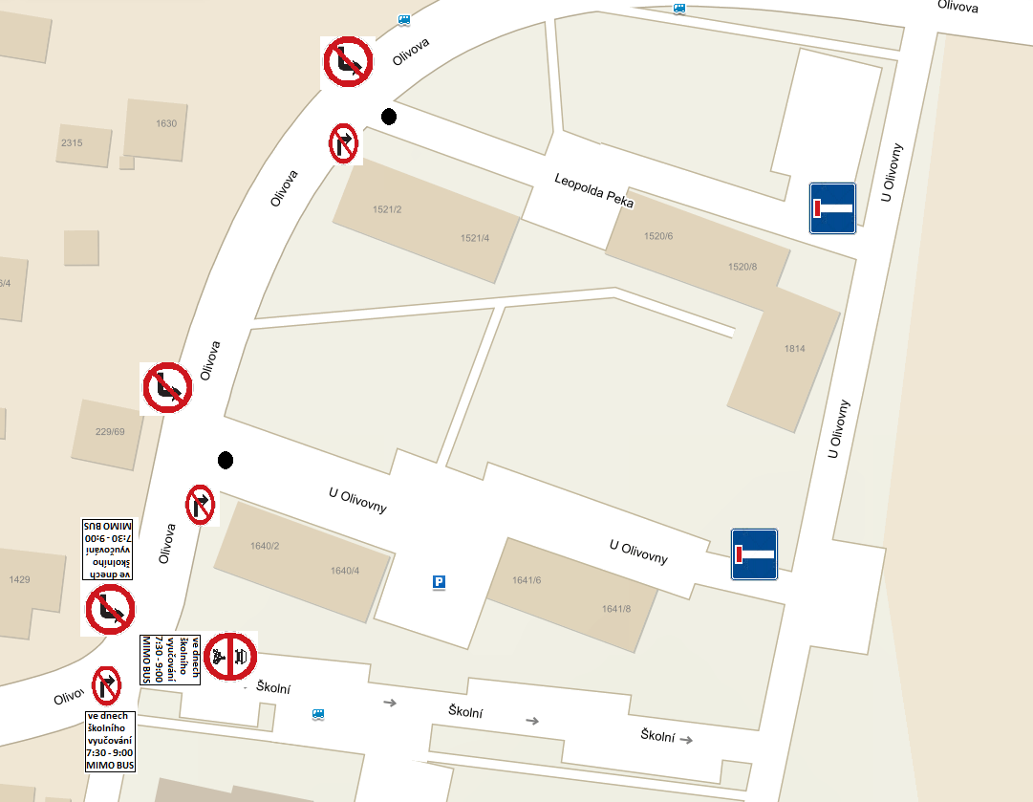

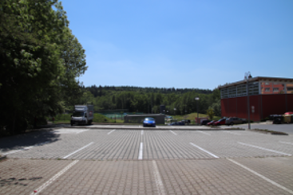

Pouhých 100 m od vstupu do školy postavilo město nové parkoviště s kapacitou téměř třicet aut
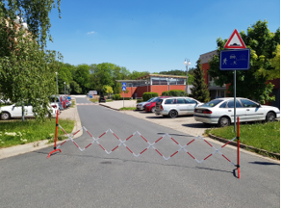

Vjezd do jednosměrné ulice Školní bude ve dnech výuky od 7.30 do 9 hodin zakázán.

